
АДМИНИСТРАЦИЯ
ЗАНЕВСКОГО ГОРОДСКОГО ПОСЕЛЕНИЯ
Всеволожского муниципального района Ленинградской области

ПОСТАНОВЛЕНИЕ

_____________ № _____
д. Заневка

О введении временного прекращения движения
транспортных средств по автомобильной дороге местного значения
в связи с проведением шествия «Бессмертный полк» в очном формате,
в честь празднования 81-й годовщины Победы советского народа
в Великой Отечественной войне 1941-1945 годов,
в городе Кудрово Заневского городского поселения Всеволожского муниципального района Ленинградской области

В соответствии с Федеральным законом РФ от 08.11.2007 № 257-ФЗ «Об автомобильных дорогах и о дорожной деятельности в Российской Федерации и о внесении изменений в отдельные законодательные акты Российской Федерации», ст. 14 Федерального закона РФ от 10.12.1995
№ 196-ФЗ «О безопасности дорожного движения», п. 9 ст. 1 Областного закона Ленинградской области от 29.11.2013 № 85-оз «О случаях установления временных ограничения или прекращения движения транспортных средств по автомобильным дорогам регионального или межмуниципального, местного значения в границах населенных пунктов Ленинградской области», руководствуясь постановлением Правительства Ленинградской области от 23.01.2012 № 13 «Об утверждении порядка осуществления временных ограничений или прекращения движения транспортных средств
по автомобильным дорогам регионального или межмуниципального, местного значения», в связи с подготовкой и проведением праздничных мероприятий, посвященных 81-й годовщине Победы советского народа в Великой Отечественной войне 1941-1945 годов, в целях обеспечения безопасности дорожного движения, администрации Заневского городского поселения Всеволожского муниципального района Ленинградской области

ПОСТАНОВЛЯЕТ

1. Для проведения шествия «Бессмертный полк» в очном формате,
в честь празднования 81-й годовщины Победы советского народа в Великой Отечественной войне 1941-1945 годов (далее – шествия) 09.05.2026 ввести временное прекращение движения автотранспортных средств по участкам автомобильных дорог общего пользования местного значения в г. Кудрово и гп. Янино-1 Заневского городского поселения Всеволожского муниципального района Ленинградской области с 09.05.2026 с 09.00 до 16.00 час по маршуту согласно приложениям №№ 1 и 2.
2. Заместителю главы администрации по ЖКХ и благоустройству А.В. Мусину организовать обустройство участков дороги соответствующими дорожными знаками и ограничительными блоками;
3. Начальнику отдела ГОЧС и безопасности администрации М.А. Колесникову направить копию настоящего постановления в УМВД России по Всеволожскому району Ленинградской области для принятия мер, направленных на обеспечение прекращения движения.
3.1. При проведении шествия, во взаимодействии с командиром народной дружины Заневского городского поселения А.Н. Степановым, организовать мероприятия по охране общественного порядка и обеспечению безопасности жизни и здоровья участников праздничных мероприятий.
3.2. Обеспечить дежурство добровольной народной дружины на праздничных мероприятиях.
4. Настоящее постановление подлежит опубликованию в сетевом издании «Заневский вестник»: http://www.zanevkasmi.ru и размещению на официальном сайте муниципального образования http://www.zanevkaorg.ru.
5. Настоящее постановление вступает в силу после его официального опубликования в сетевом издании «Заневский вестник»: http://www.zanevkasmi.ru.
6. Контроль за исполнением настоящего постановления возложить
на заместителя главы администрации по безопасности и социальному развитию И.А. Бенера.

Глава администрации А.В. Гердий

Приложение № 1
к постановлению администрации
Заневского городского поселения
Всеволожского муниципального
района Ленинградской области
от __________ № ______

Схема движения шествия «Бессмертного полка» 09.05.2026 в гп. Янино-1

гп. Янино-1 от ул. Тюльпанов, д.1 по ул. Голландской до
ул. Новая, сооружение 19 Стадион.
Схема движения
Участок построения колонны
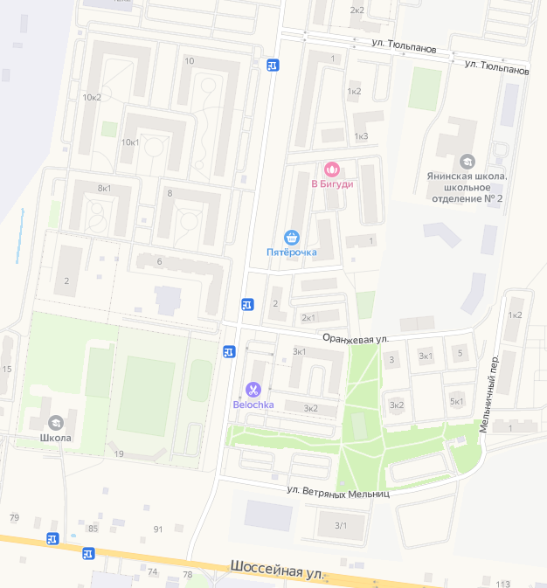

Начало движения
Окончание движения

Сцена

Приложение № 2
к постановлению администрации
Заневского городского поселения
Всеволожского муниципального
района Ленинградской области
от ____________ № _______

Схема движения шествия «Бессмертного полка» 09.05.2026 в г. Кудрово



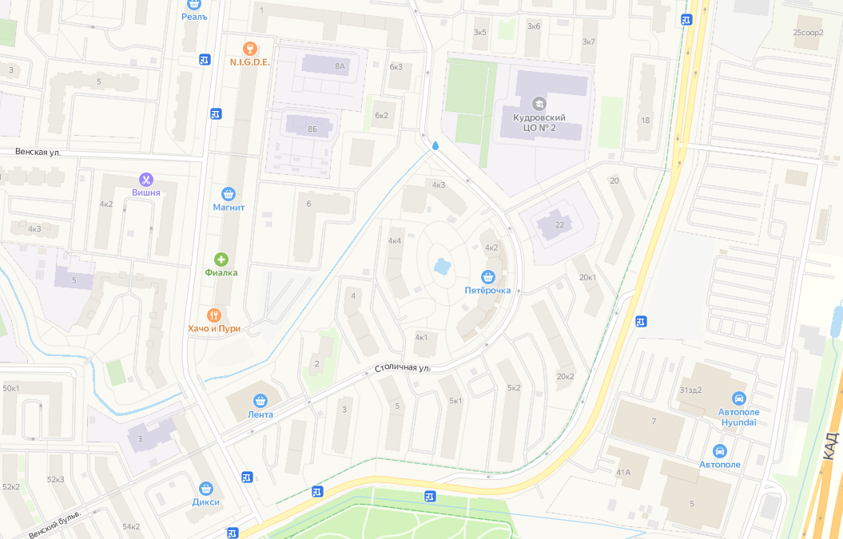

Сцена

